Kerjakan Quiz dengan menggunakan XMLHTTPREQUEST (tidak boleh reload websitenya) dengan tampilan aplikasi seperti ini :

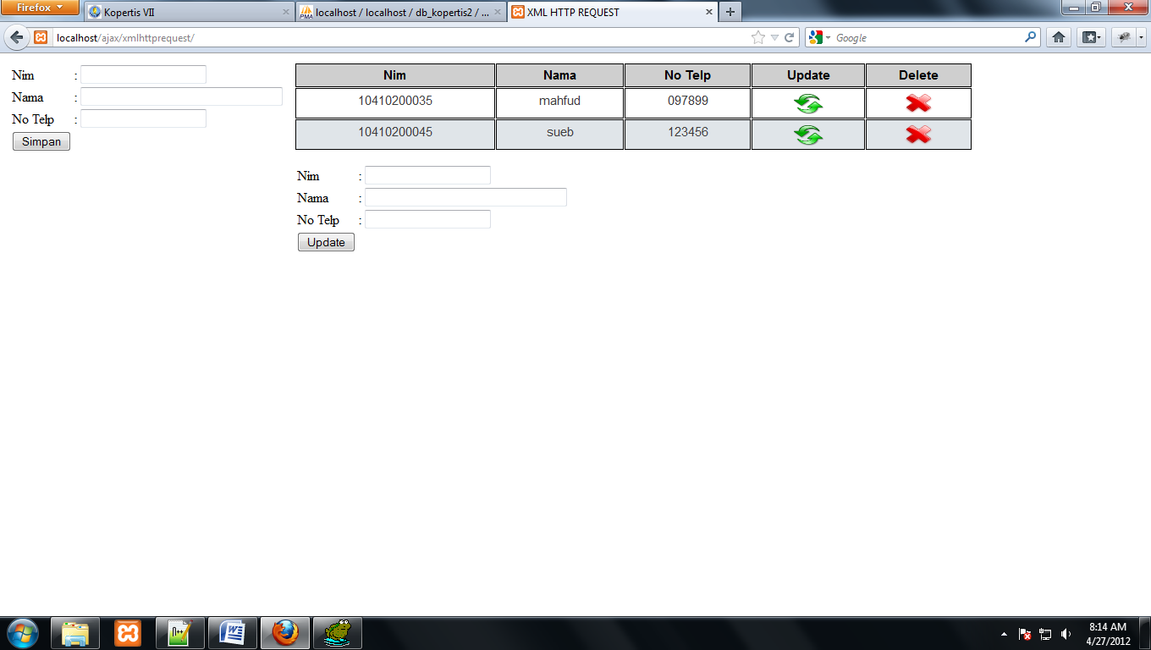Tampilan awal :

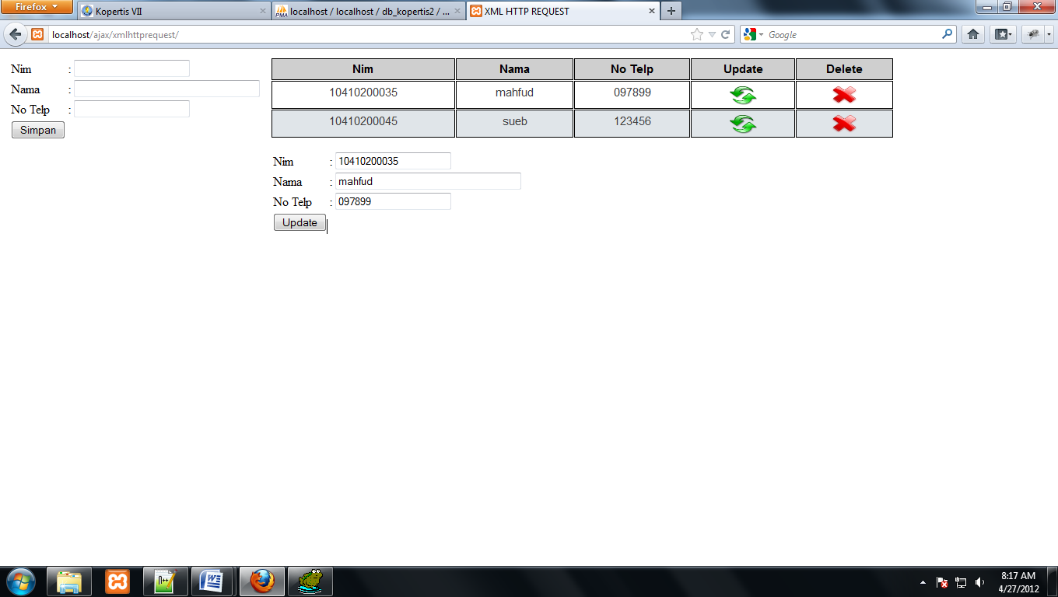Tampilan Update :

Tampilan Delete :

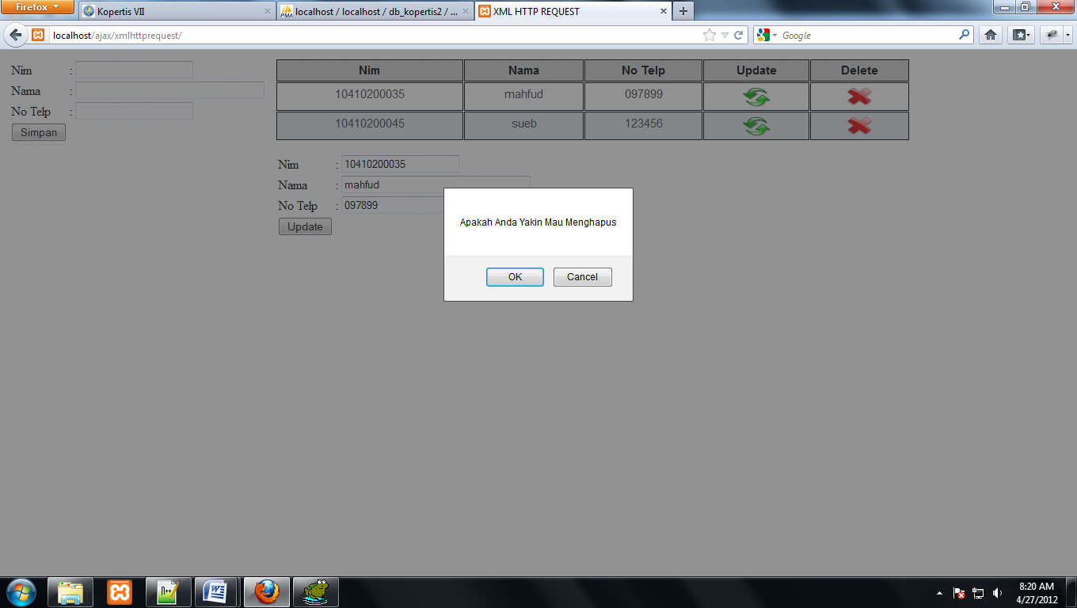

Dikumpulkan hari jum’at minggu depan menggunakan cd dan didemokan dikelas.

NB : Dikerjakan per kelompok seperti kelompok UTS.